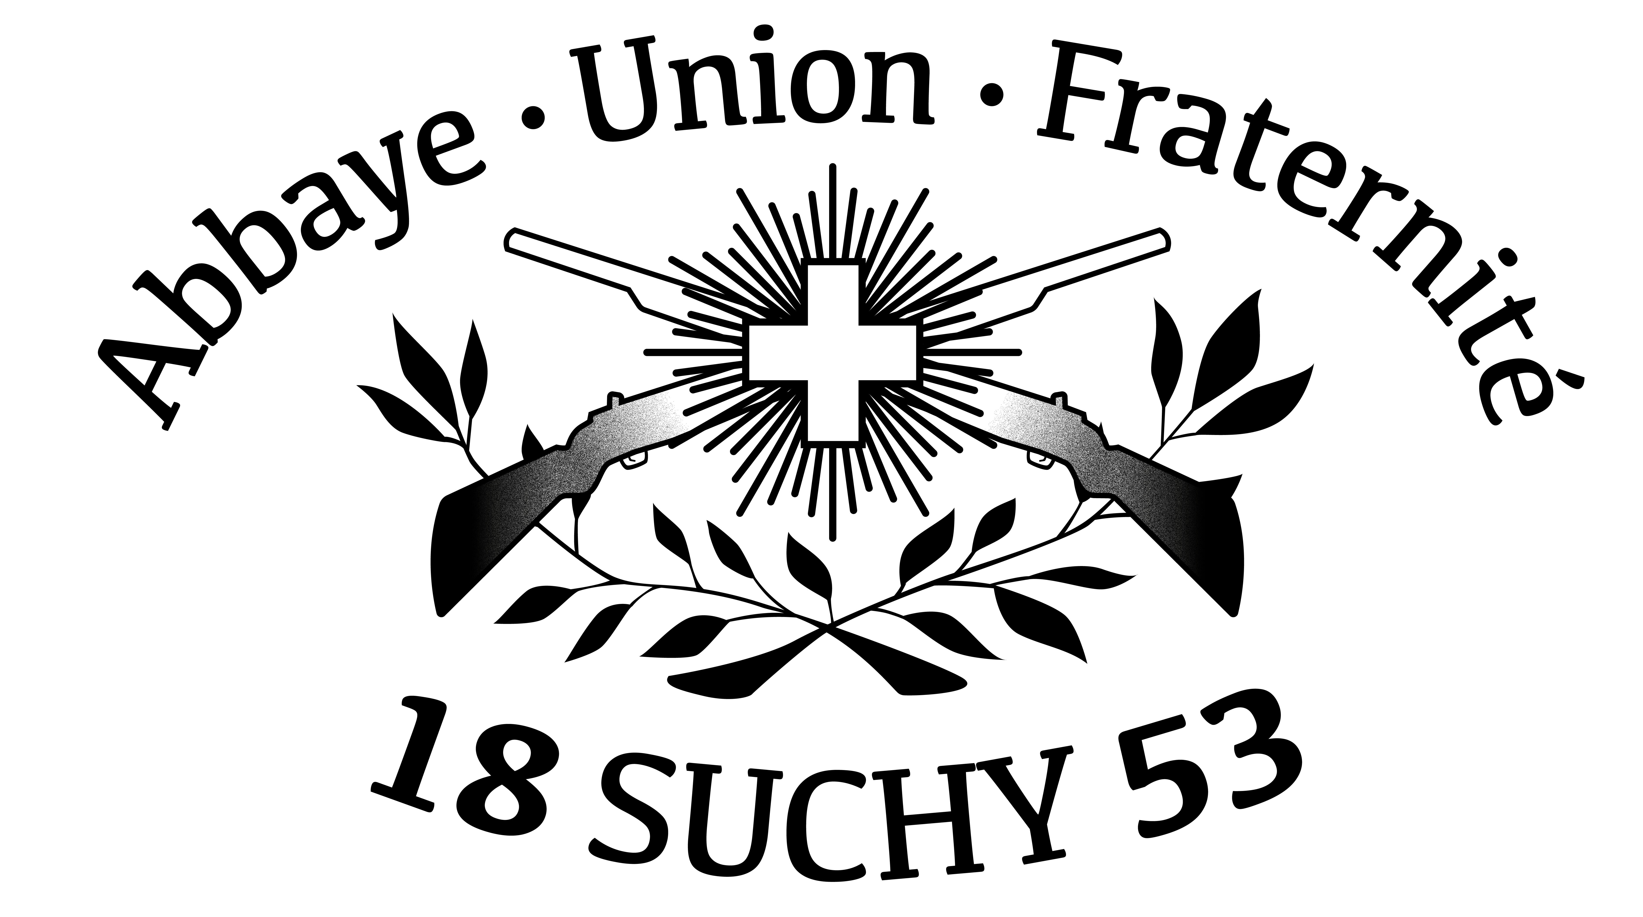
Programme Abbaye des 12, 13 et 14 juillet 2025
Samedi 12 juillet:  05h00 Diane  07h00 Appel des membres, prise du drapeau  08h00 Début des tirs  09h30 Aubade dans le village  12h00 Clôture des tirs  12h30 Déplacement en cortège à la cantine  13h00 Banquet ouvert à tous et partie officielle  20h30 Couronnement des Rois sous la cantine  21h00 Bal gratuit | Lundi 14juillet  13h30 Départ du cortège depuis la cantine  19h00 Déplacement sur le préau  19h15 Rassemblement sur le préau  19h30 Remise du drapeau  20h15 Fin du cortège sous la cantine  20h30 Bal gratuit  21h30 Tirage de la tombola
Dimanche 13 juillet:  09h45 Rassemblement sous la cantine  10h00 Départ du cortège  10h30 Culte  11h15 Apéro sur la cour  12h15 Déplacement en cortège à la cantine  12h30 Banquet des familles  14h00 Palmarès et remise des prix  15h00 Départ du cortège  20h30 Bal gratuit | Sous la cantine:  Restauration à toute heure par  JLM traiteur / Forel

Bulletin d'inscription pour les repas de midi du samedi et dimanche
(A retourner avant le 1er JUILLET à C. PITTET – Rte d’Ependes 21– 1433 Suchy
ou abbaye@jcdsarl.ch)
Nom :
Prénom:
Samedi 12juillet (50.- menu) / Le cantinier propose des menus pour les enfants
- Salade et poisson - langue de bœuf, riz – rôti porc, purée p.d.t – fromage, dessert - café
Nombre d'adultes en supplément du membre de l’Abbaye :

Dimanche 13 juillet (42.- le menu) / Enfants de 6 à 14 ans 21.-
- salade mêlée – filets mignons p.d.t, légumes – dessert - café
Nombre d'adultes:

